Итоги года и новые цели Первичной профсоюзной организации
24.01.2025
На Спецпредприятии Москвы состоялось заседание Первичной профсоюзной организации (ППО). В мероприятии приняло участие руководство учреждения, сотрудники и молодые специалисты. Главной темой собрания стало подведение итогов работы профсоюза за прошлый год и определение планов на предстоящий.
Первичная профсоюзная организация играет ключевую роль в представительстве и защите социально-трудовых прав сотрудников учреждения. Итоги работы в 2024 году оказались впечатляющими: 96% всех сотрудников учреждения, а это около 600 человек, входят в состав профсоюза. Причем за 2024 год профсоюз пополнили 226 новых членов.
Как отметил председатель ППО Вадим Губский: «За 2024 год Профсоюзной организацией было проведено множество мероприятий, к которым были привлечены десятки сотрудников. Мы стремимся создавать комфортные условия для всех работников учреждения, помогать в решении возникающих вопросов и поддерживать доброжелательную и продуктивную атмосферу в коллективе».
За год Профсоюзной организацией было подготовлено более 30 мероприятий. Среди них — спортивные и культурные события, благотворительные акции, поздравления к праздникам, а также мероприятия для молодых специалистов, направленные на их профессиональное и личностное развитие. Собрание стало не только подведением итогов, но и важным шагом в планировании работы на будущее. Участники обсудили глобальные цели и запланировали мероприятия на 2025 год.
На собрании присутствовал первый заместитель директора ГБУ «СППМ» Алексей Рожков, который высоко оценил деятельность профсоюза в 2024 году. Он отметил, что активная работа профсоюза способствует сплоченности коллектива, созданию комфортных условий труда и укреплению корпоративной культуры.
Собрание ППО подвело черту под насыщенным и успешным 2024 годом, задав хороший старт для нового года. Впереди — реализация амбициозных планов, новые проекты и, конечно, продолжение работы на благо коллектива учреждения.

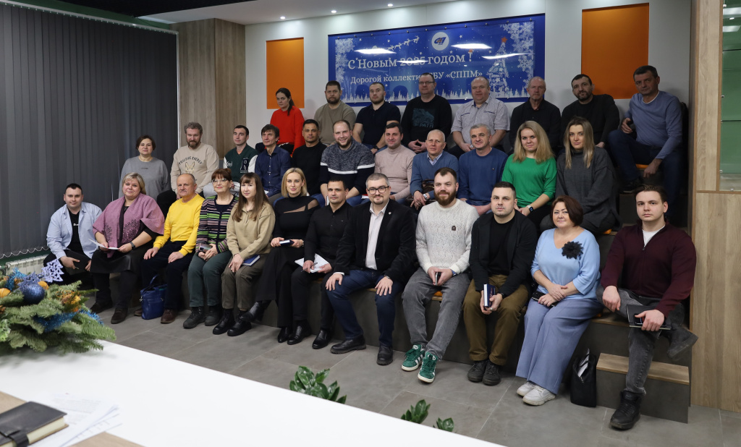

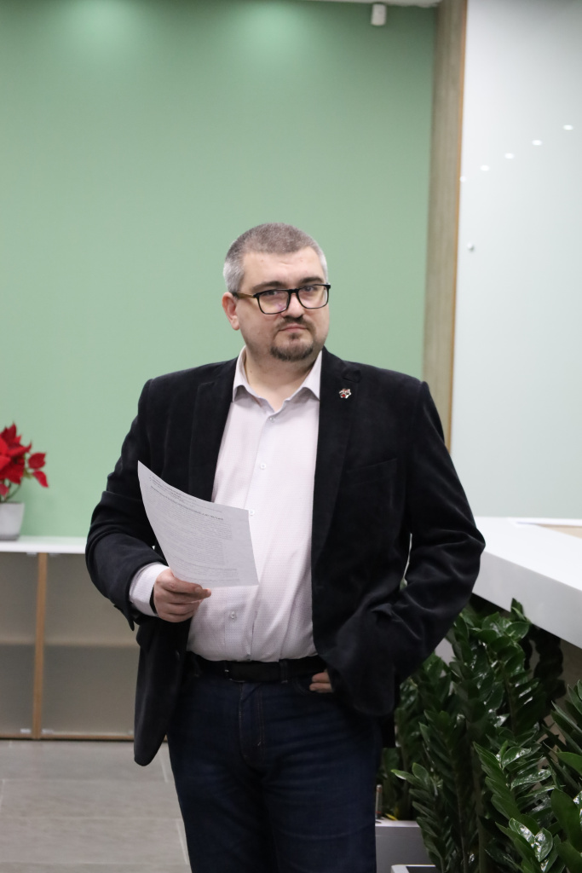

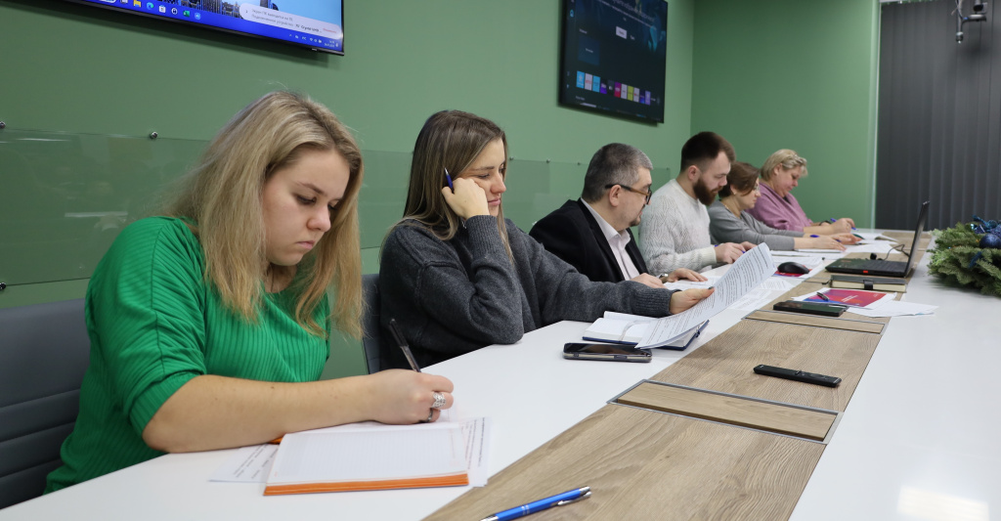

Адрес страницы: http://sppm.mos.ru/presscenter/news/detail/12776076.html
Государственное бюджетное учреждение города Москвы «Специальное предприятие при Правительстве Москвы»

